Уважаемые папы и мамы!

Если Ваши дети Вам дороги, если Вы хотите видеть их счастливыми, помогите им сохранить свое здоровье. Постарайтесь сделать так, чтобы здоровый образ жизни стал постоянной составляющей Вашей семьи.

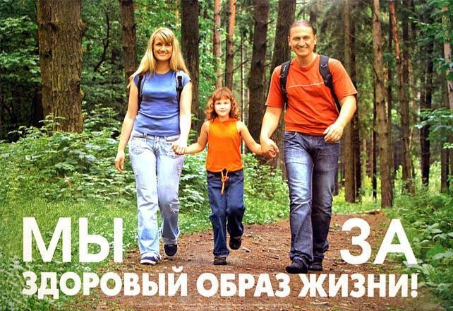
Помните! Самое главное – сохранить
физическое и психическое здоровье ребенка!

- разговаривайте со своим ребенком о необходимости беречь собственное здоровье
- собственным примером демонстрируйте своему ребенку уважительное отношение к своему здоровью
- не позволяйте ему выполнять режим дня от случая к случаю
- если ребенок болен, но протекание болезни позволяет ему делать зарядку и он этого хочет – не препятствуйте ему
- посещайте вместе с ним спортивные мероприятия и праздники, особенно детские
- бывайте вместе с ним на воздухе, участвуйте в его играх и забавах
- дарите ребенку подарки, которые будут способствовать сохранению его здоровья
- не смейтесь над ребенком, если он выполняет какое-то упражнение не так
- приветствуйте его общение со сверстниками, которые занимаются спортом
- не ждите, что здоровье придет к вам само. Идите вместе со своим ребенком ему на встречу!

Здоровый образ жизни это

- рациональный режим дня
- правильное питание
- полноценный сон
- двигательная активность
- занятие физкультурой и спортом
- пребывание на свежем воздухе
- отсутствие вредных привычек

Если вы желаете здоровья своим детям, необходимо перестроить уклад семьи на принципах ЗОЖ:

живите в определённом режиме труда, отдыха питания
- начинайте день с утренней зарядки

бросьте курить, объясняя детям, что это вредит здоровью
- оставьте за порогом своего дома недовольство ценами, правительством, руководством, неудачами и плохим

самочувствием
- не становитесь рабами

телевидения, найдите время для общения с природой
- имейте сильную волю, чтобы приобрести сильные привычки.

Постоянно формируйте здоровый образ жизни своих детей

- Новый день начинайте с улыбки и с утренней разминки.

- Соблюдайте режим дня.

- Помните: лучше умная книга, чем бесцельный просмотр телевизора.

- Любите своего ребенка, он - Ваш. Уважайте членов своей семьи, они - попутчики на вашем пути.

- Обнимайте ребёнка чаще.

- Положительное отношение к себе – основа психологического выживания.

- Не бывает плохих детей, бывают плохие поступки.

- Личный пример по здоровому образу жизни
– лучше всякой морали.

- Используйте естественные факторы закаливания – солнце, воздух и воду.

- Помните: простая пища полезнее для здоровья, чем искусные яства.

- Лучший вид отдыха – прогулка с семьей на свежем воздухе, лучшее развлечение для
ребенка – совместная игра с родителями.
Здоровый образ жизни -
пока не занимает первое место в иерархии потребностей и ценностей человека в нашем обществе. Но если мы научим детей с раннего возраста ценить, беречь и укреплять свое здоровье, будем личным примером, демонстрируя здоровый образ жизни, то только в этом случае можно надеяться, что будущее поколение будет более здорово и развито не только личностно, но и интеллектуально, духовно, но и физически

Здоровье – самый драгоценный дар, который получил человек от природы

ЗДОРОВЫЕ ДЕТИ В ЗДОРОВОЙ СЕМЬЕ

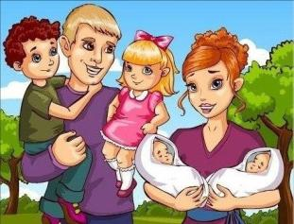

Здоровая семья - здоровая Россия!

